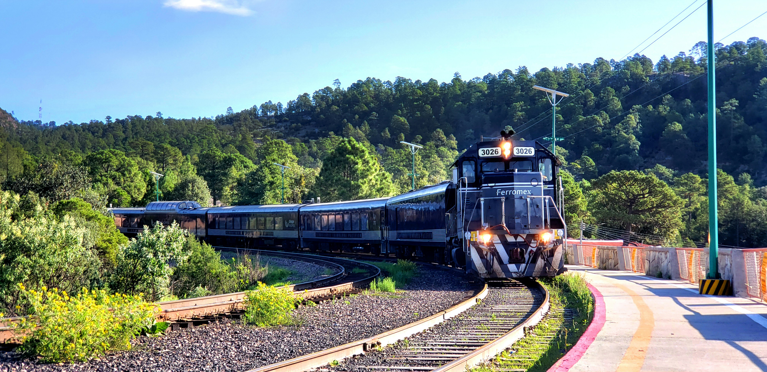

Barrancas del Cobre
05 días / 04 noches
Los Mochis – Posada Barrancas – Creel – Chihuahua.

ITINERARIO
Salidas: domingos, miércoles y viernes
Vigencia: del 11 de enero al 26 de junio del 2025.
Ref.: LCVL-BDC2INV

DÍA 01. LOS MOCHIS DOMINGO / MIERCOLES / VIERNES
Llegada al aeropuerto de la ciudad de Los Mochis y traslado hotel. Si su horario de vuelo se lo permite les recomendamos tomar el tour opcional a la bahía de Topolobampo y conocer la playa el Maviri o tomar el paseo en lancha para conocer al famoso delfín “El pechocho”. (tours no incluidos, con costo adicional). Resto del día libre.

DÍA 02. LOS MOCHIS – DIVISADERO BARRANCAS LUNES / JUEVES / SABADO
Traslado a la estación del tren a las 07:30 horas para abordar el mundialmente famoso Ferrocarril Chihuahua al Pacifico CHEPE EXPRESS. Salida a las 08:00 horas con destino a las espectaculares Barrancas del Cobre, en este trayecto disfrutaremos de las vistas más impresionantes del recorrido del tren. Llegada a la estación de Divisadero Barrancas alrededor de las 17:15 horas, traslado a su hotel y resto de la tarde libre. Cena incluida por la noche. Alojamiento.

DÍA 03. BARRANCAS – CREEL MARTES / VIERNES / DOMINGO
Desayuno incluido. Por la mañana se recomienda el tour opcional, no incluido, al mirador de la piedra volada y parque de la aventura, ahí se tendrá la oportunidad tomar el recorrido en el impresionante teleférico o subirse a alguna de las dos vertiginosas tirolesas, (traslado, entrada al parque y atracciones no incluidas). Regreso al hotel y comida incluida. A a las 14:00 horas, traslado en camioneta al pueblo maderero de Creel, después de una hora de recorrido llegaremos a su hotel y tarde libre para descansar. Les recomendamos visitar por su cuenta alguna de sus tiendas de artesanía tarahumara o conocer el museo de arte Tarahumara. Resto de la tarde libre.

DÍA 04. CREEL – CHIHUAHUA MIERCOLES / SABADO / LUNES
Desayuno. Por la mañana tomaremos un paseo por los alrededores de Creel, visitando el lago de Arareco, la misión de San Ignacio, valle de los hongos, valle de las ranas y una cueva tarahumara. Regreso al hotel. Traslado a las 13:00 horas en camioneta de Creel a la ciudad de Chihuahua, capital del estado grande. Después de poco mas de cuatro horas llegaremos a su hotel, alojamiento. Resto de la tarde libre.

DÍA 05. CHIHUAHUA JUEVES / DOMINGO / MARTES
Desayuno en cortesía por cuenta del hotel. Esta mañana tendremos el tour de ciudad visitando la catedral, el museo de la revolución antes casa de Pancho Villa, la hermosa mansión Quinta Gameros y los murales del Palacio de Gobierno. No incluye admisiones a museos. Su aventura llega a su fin con su traslado de salida al aeropuerto.

Fin de los servicios.

PRECIOS POR PERSONA EN MXN
SERVICIOS TERRESTRES
SENCILLA | DOBLE | TRIPLE | CUÁDRUPLE | MENOR  2-10 años
$27,255 | $16,239 | $14,165 | $13,395 | $9,720
SUPLEMENTO PARA CAMBIO DE BOLETO DE TREN:
Clase Ejecutiva |  | $983
Clase Primera |  | $2,949
EL PRECIO INCLUYE:

Los Mochis:
- Traslados: Aeropuerto / Hotel / Estación
- Una noche de alojamiento en el hotel Ibis Mochis o Santa Anita
- Boleto de Tren Chepe Express clase turista de Mochis a Divisadero.

Divisadero Barrancas:
- Traslado Estación / Hotel.
- 3 alimentos por persona
- Una noche de alojamiento en el hotel Barrancas del Cobre o Mansión Tarahumara.
- Traslado en camioneta de Barrancas a Creel

Creel:
- Desayuno por persona.
- Tour de Creel
- Una noche de alojamiento en el hotel Parador del Alma o Cascada Inn.
- Traslado en camioneta de Creel a Chihuahua

Chihuahua:
- Traslado: Hotel / Aeropuerto
- Visita de Ciudad (no incluye admisiones a los museos).
- Una noche de alojamiento en el hotel Plaza Chihuahua o Hampton Inn o Fiesta Inn.

NO INCLUYE:
- Transportación aérea.
- Impuestos aéreos.
- Alimentos no mencionados en el itinerario.
- Propinas a choferes y guías.
- Gastos de índole personal.
- Tours, recorridos y actividades de aventura en los sitios turísticos
- Entradas no mencionadas como incluídas

NOTAS:
- Pregunte por suplemento de hoteles de mejor categoría y quedándose en El Fuerte
- Todos los traslados y tours son en servicios compartido
- SALIDA DE LOS DOMINGOS NO OPERA EN MAYO, JUNIO, AGOSTO Y SEPTIEMBRE.
- Menor se considera de 2 a 10 años.
- Se recomienda incluir en su equipaje bloqueador solar biodegradable, repelente de insectos biodegradable, lámpara de mano, cámara fotográfica o de vídeo.

LEGALES:
- Itinerario meramente referencial, puede sufrir cambios o variaciones dependiendo de la disponibilidad de servicios y tarifas en convenio solicitadas al momento de la reserva, de acuerdo a cuestiones climatológicas, epidemiológicas, religiosas o conflictos internos dentro del destino que se encuentren ajenos a la empresa. Debido a posibles modificaciones de Ferromex.
- Precios por persona en pesos mexicanos, sujetos a cambio, disponibilidad y confirmación de las tarifas en convenio cotizadas. Aplican restricciones.
- Menor aplica de 2 a 10 años.
- Tarifas con impuestos incluidos, vigentes del 11 de enero al 26 de junio del 2025.
- SALIDA DE LOS DOMINGOS NO OPERA EN MAYO, JUNIO, AGOSTO Y SEPTIEMBRE.
- Toda reservación, cambio o cancelación será se tomará como efectiva, siempre y cuando se tenga la confirmación por escrito.
- Salidas operan con mínimo 2 personas.
- Las habitaciones dobles y triples cuentan con 2 camas matrimoniales.
- Los pasajeros tendrán 10 minutos de tolerancia adicional a los tiempos acordados para la realización en cada visita, después de este tiempo de tolerancia, los pasajeros tendrán que alcanzar al guía por su propia cuenta.
- Solo se permite 1 maleta por persona de 23 kg. máximo.
- Tarifas no aplican en temporada Alta o días festivos, puede aplicar suplemento (Navidad, Fin de Año, Semana Santa, verano). Consulta con nuestros asesores los programas que aplican para estas fechas.
- Los costos presentados en este itinerario aplican únicamente para pago con depósito o transferencia.
- Se recomienda adquirir un SEGURO DE ASISTENCIA EN VIAJE de cobertura amplia.

GASTOS DE CANCELACION:
Los cargos de cancelación se aplican únicamente a los servicios terrestres, no aplica para vuelos, cruceros, servicios especificados como no reembolsables o con condiciones diferentes que no permitan su cancelación. Boletos de tren emitidos, no son reembolsables.

